TÊN BÀI DẠY:
BÀI 6: TỰ NHẬN THỨC BẢN THÂN
Môn học: GDCD; lớp: 6A, 6B
Thời gian thực hiện: 3 tiết
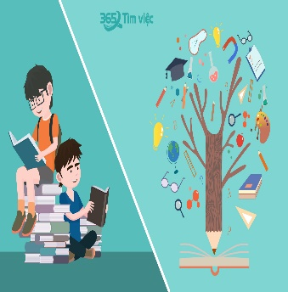 | 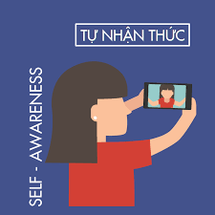 |  | 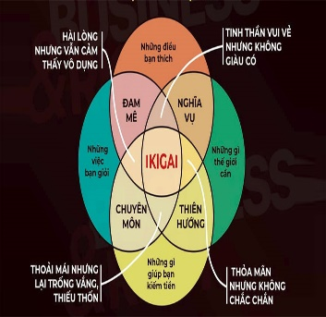
I. Mục tiêu
1. Về kiến thức
- Nêu được thế nào là tự nhận thức bản thân.
- Nhận biết được ý nghĩa của tự nhận thức bản thân.
- Tự nhận thức được điểm mạnh, điểm yếu, giá trị, vị trí, tình cảm, các mối quan hệ của bản thân.
- Biết tôn trọng bản thân, xây dựng được kế hoạch phát huy điểm mạnh và hạn chế điểm yếu của bản thân.
2. Về năng lực
Năng lực điều chỉnh hành vi: Có kiến thức cơ bản để nhận thức, quản lí, tự bảo vệ bản thân và thích ứng với những thay đổi trong cuộc sống;
Năng lực phát triển bản thân: Lập và thực hiện kế hoạch hoàn thiện bản thân
Năng lực tự chủ và tự học: Nhận thức được sở thích, khả năng của bản thân. Biết rèn luyện, khắc phục những hạn chế của bản thân
Năng lực giao tiếp và hợp tác: Nhận xét được ưu điểm, thiếu sót của bản thân, biết điều chỉnh hành vi của bản thân mình để phù hợp với mối quan hệ với các thành viên trong xã hội.
3. Về phẩm chất
Chăm chỉ: Luôn cố gắng vươn lên đạt kết quả tốt trong học tập phù hợp với khả năng và điều kiện của bản thân. Trách nhiệm: Có thói quen nhìn nhận đánh giá bản thân mình, có ý thức tu dưỡng và rèn luyện.
II. THIẾT BỊ DẠY HỌC VÀ HỌC LIỆU.
1. Thiết bị dạy học: Máy chiếu power point, màn hình, máy tính, giấy A0, tranh ảnh
2. Học liệu: Sách giáo khoa, sách giáo viên, sách bài tập Giáo dục công dân 6, tư liệu báo chí, thông tin, clip.
III. TIẾN TRÌNH DẠY HỌC:
1. Hoạt động 1: Khởi động (Mở đầu)
a. Mục tiêu:
- Tạo được hứng thú với bài học.
- Phát biểu được vấn đề cần tìm hiểu: Tự nhận thức bản thân là gì? Giải thích được một cách đơn giản ý nghĩa của việc tự nhận thức được bbanr thân?
b. Nội dung
GV hướng dẫn học sinh tiếp cận với bài bằng trò chơi “ Bàn tay thân quen”
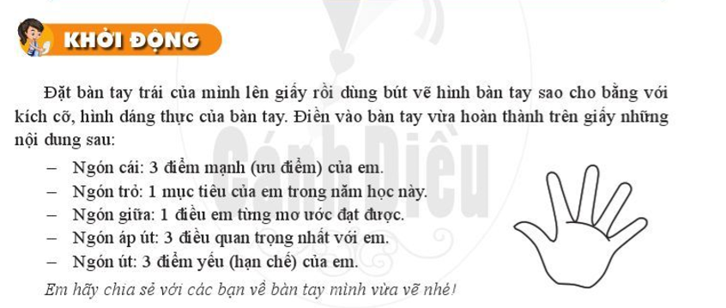

c. Sản phẩm: Sự chia sẻ của học sinh về bàn tay của bản thân.
d. Tổ chức thực hiện
Hoạt động của thầy, trò | Nội dung cần đạt
Bước 1: Chuyển giao nhiệm vụ học tập
- GV giao nhiệm vụ cho học sinh thông qua trò chơi “ Bàn tay thân quen”
Luật chơi:
- Học sinh đặt bàn tay của mình lên giấy và vẽ in hình lại bàn tay của mình. Sau đó thực hiện các yêu cầu sau: Điền vào bàn tay mình vừa vẽ những nội dung sau:
+ Ngón cái: 3 điểm mạnh của em
+ Ngón trỏ: 1 mục tiêu của em trong năm học này
+ Ngón giữa: 1 điều em từng mơ ước đạt được.
+ Ngón áp út: 3 điều quan trọng nhất với em.
+ Ngón út: 3 điểm yếu của em.
Sau đó em hay chia sẻ điều đó với các bạn bên cạnh?
B2: Thực hiện nhiệm vụ học tập
- Hs làm việc cá nhân, chia sẻ cặp đôi, suy nghĩ, trả lời.
Bước 3: Báo cáo kết quả và thảo luận
Gv gọi ngẫu nhiên học sinh trình bày bàn tay của mình hoặc bàn tay của bạn mà bản thân mình cảm thấy ấn tượng.
- Giáo viên: Quan sát, theo dõi quá trình học sinh thực hiện, gợi ý nếu cần
Bước 4: Đánh giá kết quả thực hiện nhiệm vụ
- Gv nhận xét, đánh giá, chốt vấn đề và giới thiệu chủ đề bài học
Tự nhận thức bản thân là tự nhận ra những điểm mạnh, điểm yếu, đặc điểm riêng của mình để từ đó hoàn thiện bản thân.
2. Hoạt động 2: Khám phá (Hình thành kiến thức mới)
Nhiệm vụ 1: Tìm hiểu nội dung: Thế nào là tự nhận thức bản thân
a. Mục tiêu:
- Nêu được khái niệm tự nhận thức bản thân.
b. Nội dung
- Gv giao nhiệm vụ cho học sinh đọc câu chuyện, tìm hiểu nội dung và trả lời câu hỏi.
- GV giao nhiệm vụ khám phá kiến thức bài học cho học sinh thông qua hệ thống câu hỏi, phiếu học tập để hướng dẫn học sinh: tự nhận thức bản thân là gì?
ĐỌC THÔNG TIN
VƯỢT QUA MÔN KHOA HỌC TỰ NHIÊN
Ngọc học giỏi rất nhiều môn học, nhưng môn Khoa học Tự nhiên là một trở ngại của em. Lần nào làm bài kiểm tra, Ngọc cũng bị điểm kém. Ngọc rất buồn và cảm thấy thất vọng về bản thân. Biết được điều này, cô giáo khuyên Ngọc nên tự khám phá bản thân và có niềm tin vào chính mình. Nghe lời khuyên của cô, Ngọc đã đặt mục tiêu khám phá điểm mạnh, điểm yếu và cố gắng vượt qua thử thách của môn Khoa học Tự nhiên. Kể từ đó, môn Khoa học Tự nhiên không còn là trở ngại đối với Ngọc nữa.
Quan sát hình ảnh

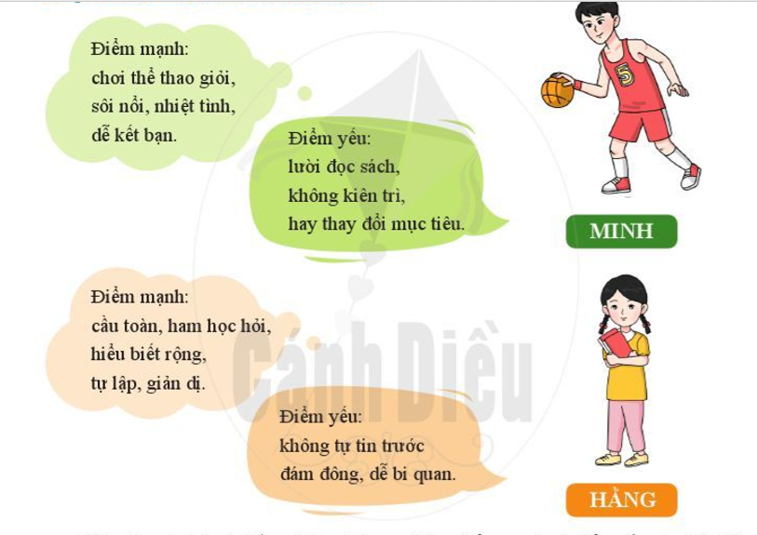

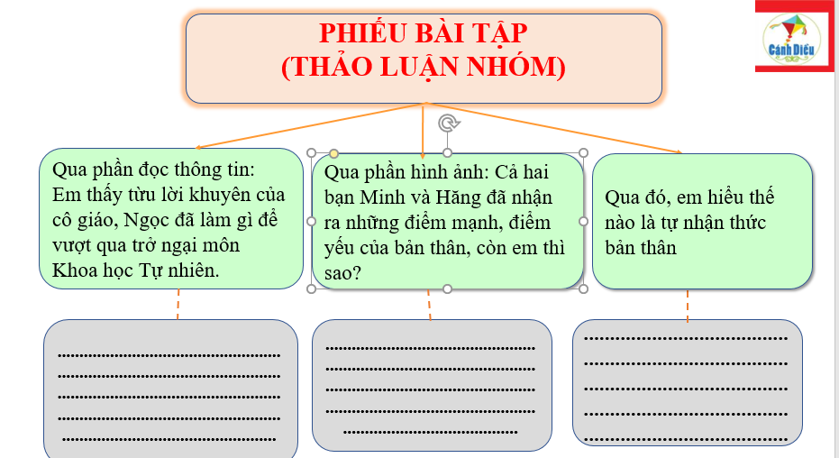
c. Sản phẩm: Câu trả lời của học sinh

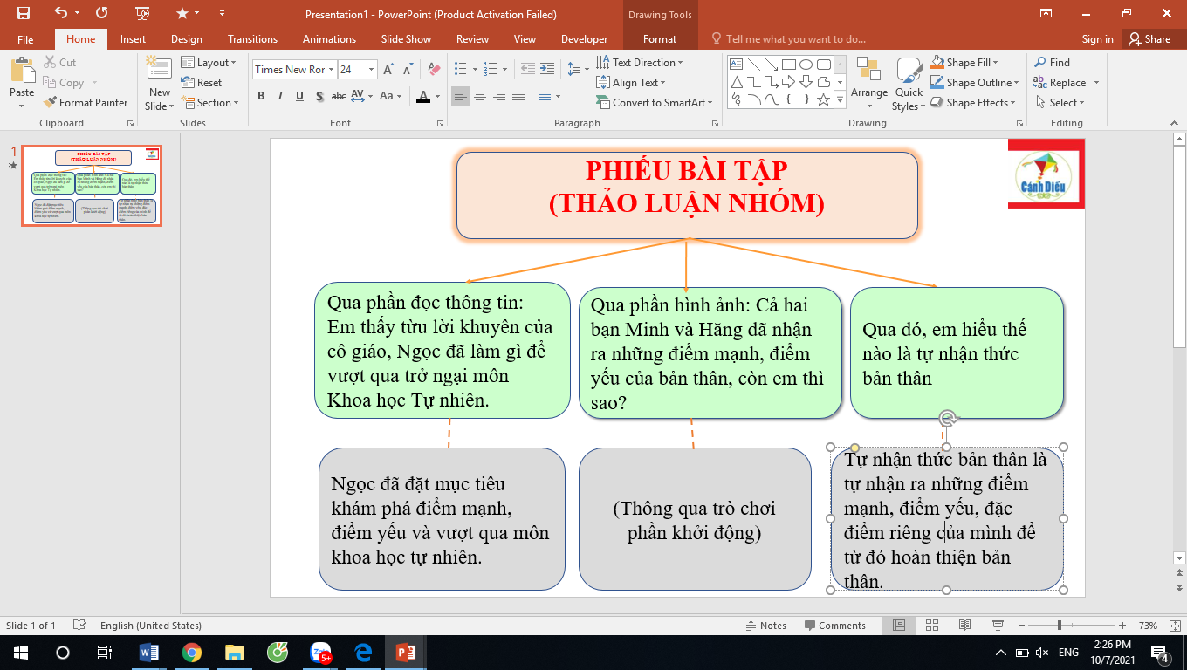
d. Tổ chức thực hiện:
Nhiệm vụ 1: Khái niệm “ Tự nhận thức bản thân”  Bước 1: Chuyển giao nhiệm vụ học tập  - Gv giao nhiệm vụ cho học sinh thông qua hệ thống câu hỏi của phiếu học tập  Gv yêu cầu học sinh đọc thông tin  Gv chia lớp thành 3 nhóm, yêu cầu học sinh thảo luận theo tổ, nhóm và trả lời câu hỏi trong phiếu học tập  Câu 1: Qua phần đọc thông tin: Em thấy từ lời khuyên của cô giáo, Ngọc đã làm gì để vượt qua trở ngại môn Khoa học Tự nhiên.  Câu 2: Qua phần hình ảnh: Cả hai bạn Minh và Hăng đã nhận ra những điểm mạnh, điểm yếu của bản thân, còn em thì sao?  Câu 3: Em hiểu thế nào là tự nhận thức bản thân?  Bước 2: Thực hiện nhiệm vụ học tập  - Học sinh làm việc nhóm, suy nghĩ, trả lời.  - Học sinh hình thành kĩ năng khai thác thông tin trả lời  Bước 3: Báo cáo kết quả và thảo luận  - Học sinh cử đại diện lần lượt trình bày các câu trả lời.  - Giáo viên: Quan sát, theo dõi quá trình học sinh thực hiện, gợi ý nếu cần  Bước 4: Đánh giá kết quả thực hiện nhiệm vụ  - Gv nhận xét, đánh giá, chốt vấn đề | I. Khám phá  1. Khái niệm  *Thông tin  *Nhận xét  Tự nhận thức bản thân là tự nhận ra những điểm mạnh, điểm yếu, đặc điểm riêng của mình để từ đó hoàn thiện bản thân.
2. Hoạt động 2: Khám phá (Hình thành kiến thức mới)
Nhiệm vụ 2: Tìm hiểu nội dung: Ý nghĩa của tự nhận thức bản thân
a. Mục tiêu:
- Nhận ra được ý nghĩa của tự nhận thức bản thân.
b. Nội dung
Gv cho học sinh đọc thông tin và trả lời câu hỏi theo hệ thống câu hỏi của phiếu học tập

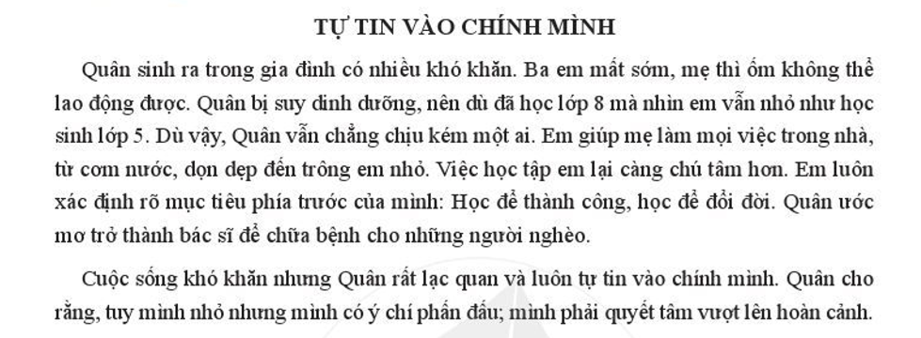
HS đọc thông tin và trả lời câu hỏi
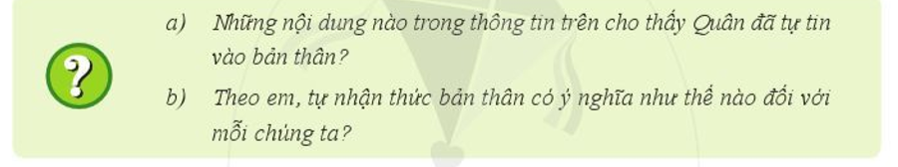
c. Sản phẩm
a. Những nội dung nào trong thông tin trên cho thấy Quân đã tự tin là: Quân xác định rõ mục tiêu của mình đặt mục tiêu quan trọng nhất là việc học.
b. Theo em, tự nhận thức bản thân có ý nghĩa:
Tự nhận thức đúng đắn về bản thân giúp chúng ta tin tưởng vào những giá trị của chính mình để phát huy những ưu điểm, hạn chế nhược điểm và kiên định với những mục tiêu đã đặt ra.
d. Tổ chức thực hiện
Nhiệm vụ 2: ý nghĩa của tự nhận thức bản thân  Bước 1: Chuyển giao nhiệm vụ học tập  - GV giao nhiệm vụ cho học sinh thông qua câu hỏi SGK  Câu 1: Những nội dung nào trong thông tin trên cho thấy Quân đã tự tin vào bản thân?  Câu 2: Theo em, tự nhận thức bản thân có ý nghĩa như thế nào đối với mỗi chúng ta?  Bước 2: Thực hiện nhiệm vụ học tập  Hs thảo luận cặp đôi chia sẻ thực hiện nhiệm vụ học tập, trao đổi, thống nhất nội dung, cử thành viên báo cáo.  - Giáo viên: Quan sát, theo dõi quá trình học sinh thực hiện, gợi ý nếu cần  Bước 3: báo cáo kết quả và thảo luận  GV:  - Yêu cầu HS lên trình bày.  - Hướng dẫn HS cách trình bày (nếu cần).  HS:  - Trình bày kết quả làm việc cá nhân  Bước 4: Đánh giá kết quả thực hiện nhiệm vụ  -Học sinh nhận xét phần trình bày nhóm bạn  -Gv sửa chữa, đánh giá, rút kinh nghiệm, chốt kiến thức. | 2. Ý nghĩa của tự nhận thức bản thân.  - Tự nhận thức bản thân giúp chúng ta tin tưởng vào những giá trị của mình để phát huy những ưu điểm, hạn chế nhược điểm và kiên định với những mục tiêu đã đặt ra.
2. Hoạt động 2: Khám phá (Hình thành kiến thức mới)
Nhiệm vụ 3: Tìm hiểu nội dung: Các cách tự nhận thức bản thân
a. Mục tiêu: Liệt kê được các cách tự nhận thức bản thân
b. Nội dung
- Gv giao nhiệm vụ cho học sinh đọc thông tin, quan sát tranh, tình huống.
- GV giao nhiệm vụ khám phá kiến thức bài học cho học sinh thông qua hệ thống câu hỏi và trò chơi để hướng dẫn học sinh tìm ra các cách tự nhận thức bản thân.
Trò chơi “ Thử tài hiểu biết”
? Các bạn học sinh dưới đây đang sử dụng cách nào để có thể tự nhận thức bản thân?

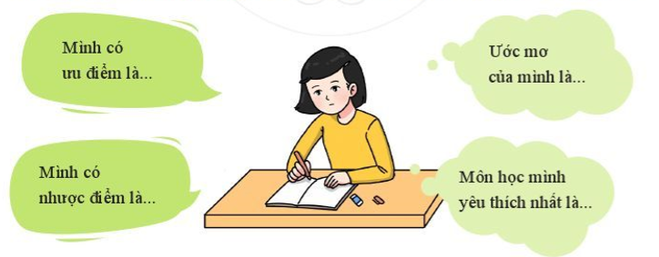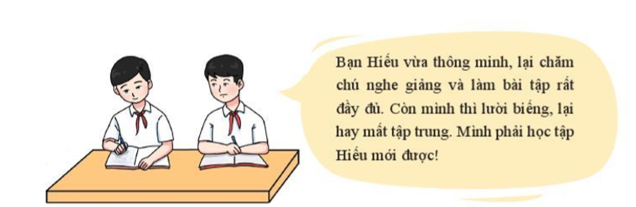

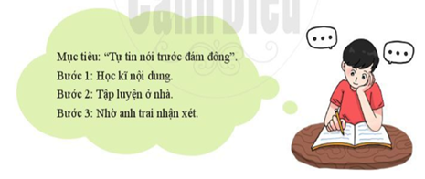 | 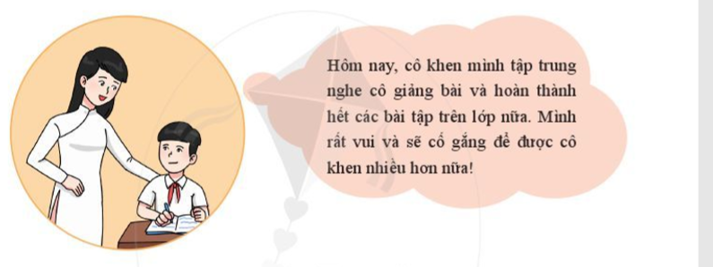
? Ngoài các cách trên, em còn biết những cách tự nhận thức bản thân nào khác?
c. Sản phẩm
Các bạn học sinh dưới đây sử dụng ưu điểm để nhận thức bản thân là:
Suy nghĩ về ước mơ, ưu điểm, nhược điểm của bản thân
Tập chung nghe cô giáo giảng bài.
Đề ra mục tiêu " Tự tin nói trước đám đông."
Ngoài các cách trên em còn biết nhận thức bản thân bằng cách so sánh mình với tấm gương người tốt để nhận thức bản thân.
d. Tổ chức thực hiện
Bước 1: Chuyển giao nhiệm vụ học tập  - Gv giao nhiệm vụ cho học sinh thông qua trò chơi, câu hỏi phần thông tin.  + Trò chơi “ Thử tài hiểu biết”  ? Các bạn học sinh dưới đây đang sử dụng cách nào để có thể tự nhận thức bản thân?  ? Ngoài các cách trên, em còn biết những cách tự nhận thức bản thân nào khác?  Bước 2: Thực hiện nhiệm vụ học tập  - Học sinh làm việc cá nhân, suy nghĩ, trả lời.  - Giáo viên: Quan sát, theo dõi quá trình học sinh thực hiện, gợi ý nếu cần  Bước 3: Báo cáo kết quả và thảo luận  GV:  - Yêu cầu HS lên trình bày.  - Hướng dẫn HS cách trình bày (nếu cần).  HS:  - Trình bày kết quả làm việc nhóm  Bước 4: Đánh giá kết quả thực hiện nhiệm vụ  -Yc hs nhận xét câu trả lời.  -Gv đánh giá, chốt kiến thức. | 3. Các cách tự nhận thức bản thân  - Tự suy nghĩ, phân tích, đánh giá điểm mạnh, điểm yếu, sở thích, tính cách của bản thân.  - So sánh những nhận xét, đánh giá của người khác về mình với tự nhận xét, tự đánh giá của bản thân.  - So sánh mình với những tấm gương tốt, việc tốt để thấy mình cần phát huy vfa cần cố gắng điều gì.  - Lập kế hoạch phát huy ưu điểm và sửa chữa nhược điểm của bản thân.
3. Hoạt động 3: Luyện tập
a. Mục tiêu:
-HS được luyện tập, củng cố kến thức, kĩ năng đã được hình thành trong phần Khám phá áp dụng kiến thức để làm bài tập.
b. Nội dung:
- Học sinh khái quát kiến thức đã học bằng sơ đồ tư duy.
- Hướng dẫn học sinh làm bài tập trong bài tập trong sách giáo khoa thông qua hệ thông câu hỏi, phiếu bài tập và trò chơi ...
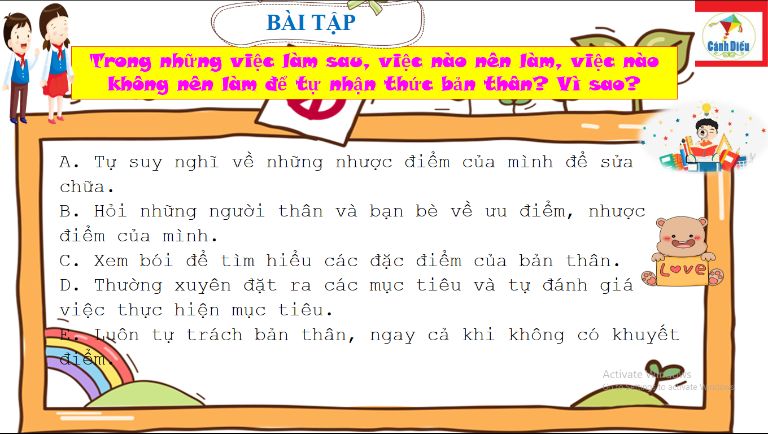

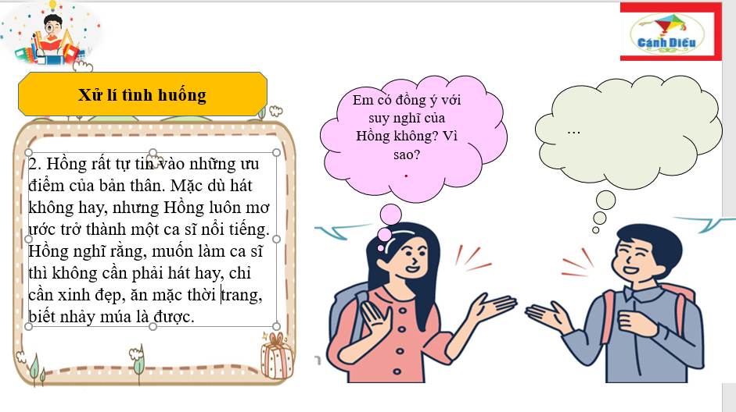
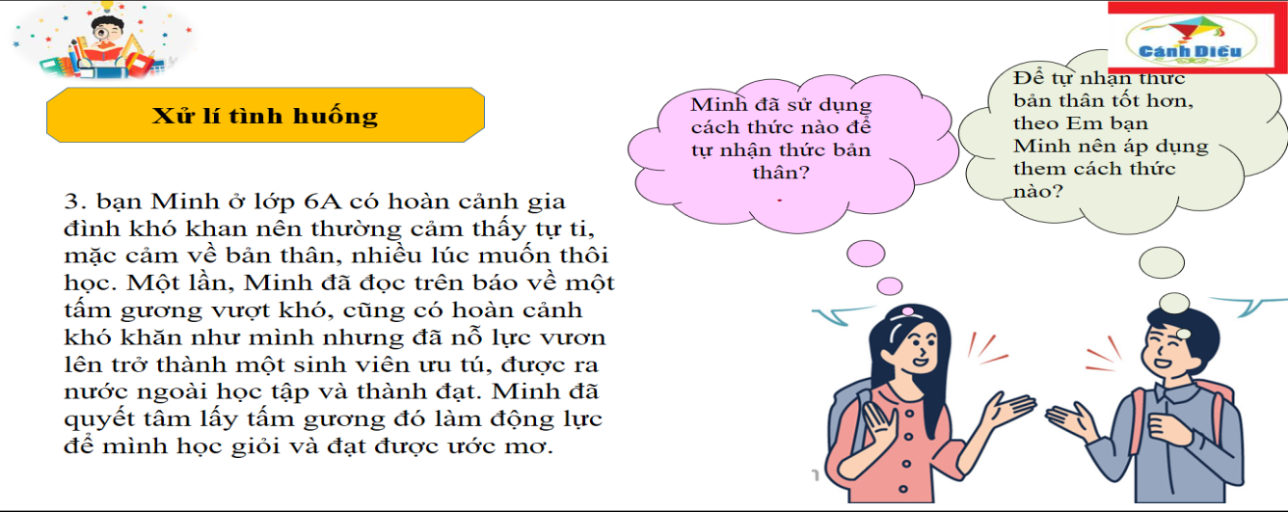
c. Sản phẩm
Câu trả lời của học sinh
Sơ đồ tư duy
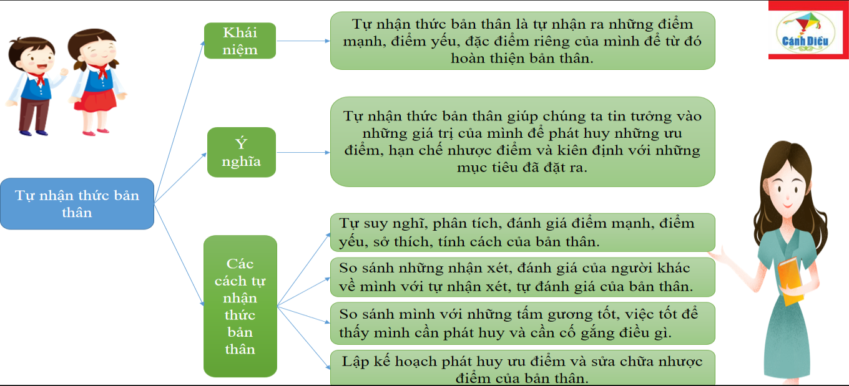
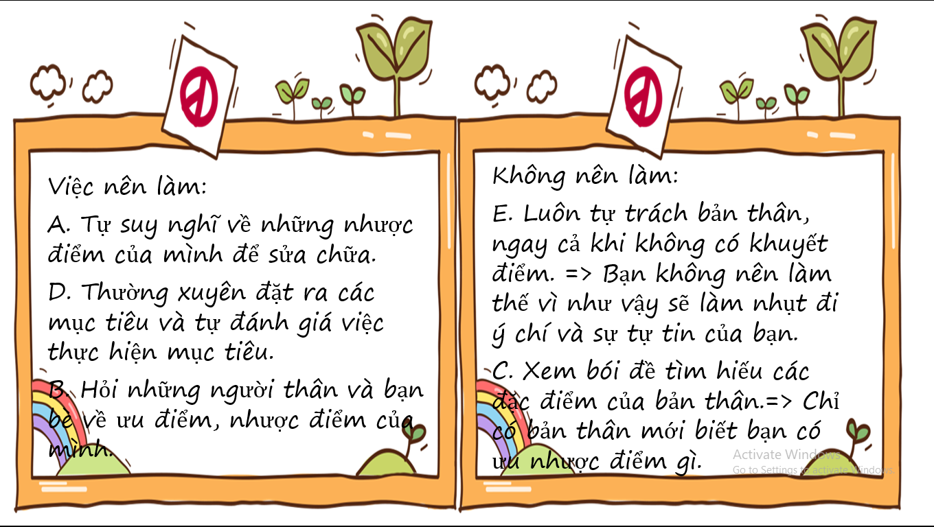
d. Tổ chức thực hiện
Bước 1: Giao nhiệm vụ  GV hướng dẫn học sinh làm bài tập trong bài tập trong sách giáo khoa thông qua hệ thông câu hỏi, phiếu bài tập và trò chơi ...  ? Hoàn thành sơ đồ tư duy bài học.  ? Bài tập: GV cho học sinh làm bài tập sách giao khoa theo từng bài ứng với các kĩ thuật động não, khăn trải bàn,…  1. Trong những việc làm sau, việc nào nên làm, việc nào không nên làm để tự nhận thức bản thân? Vì sao?  A. Tự suy nghĩ về những nhược điểm của mình để sửa chữa.  B. Hỏi những người thân và bạn bè về ưu điểm, nhược điểm của mình.  C. Xem bói đề tìm hiếu các đặc điểm của bản thân.  D. Thường xuyên đặt ra các mục tiêu và tự đánh giá việc thực hiện mục tiêu.  E. Luôn tự trách bản thân, ngay cả khi không có khuyết điểm.  2. Hồng rắt tự tin vào những ưu điểm của bản thân. Mặc dù hát không hay, nhưng Hỏng luôn mơ ước trở thành một ca sĩ nỏi tiếng. Hỏng nghĩ rằng, muốn làm ca sĩ thì không cần phải hát hay, chỉ cần xinh đẹp, ăn mặc thời trang, biết nhảy múa là được.  Em có đồng ý với suy nghĩ của Hông không? Vì sao?  3. Bạn Minh ở lớp 6A có hoàn cảnh gia đình khó khấn nên thường cảm thấy tự tỉ, mặc cảm về bản thân, nhiều lúc rất muốn thôi học. Một lần, Minh đã đọc trên báo về một tấm gương vượt khó, cũng có hoàn cảnh khó khăn như mình, nhưng đã nỗ lực vươn lên trở thành mọt sinh viên ưu tú, được ra nước ngoài học tập và thành đạt. Minh đã quyết tâm lấy tắm gương đó làm động lực để mình học giỏi và đạt được mơ ước.  a) Minh đã sử dụng cách thức nào để tự nhận thức bản thân?  b) Để tự nhận thức bản thân tốt hơn, theo em bạn Minh nên áp đụng thêm cách thức nào nữa?  Bước 2: Thực hiện nhiệm vụ học tập  - HS làm việc cá nhân, suy nghĩ, hoàn thành sơ đồ bài học.  - Với hoạt động nhóm: HS nghe hướng dẫn, chuẩn bị. Các thành viên trong nhóm trao đổi, thống nhất nội dung, hình thức thực hiện nhiêm vụ, cử báo cáo viên, kỹ thuật viên, chuẩn bị câu hỏi tương tác cho nhóm khác.  - Với hoạt động trò chơi: HS nghe hướng dẫn, tham gia.  Bước 3: Báo cáo kết quả và thảo luận  GV:  - Yêu cầu HS lên trình bày, tham gia hoạt động nhóm, trò chơi tích cực.  - Hướng dẫn HS cách trình bày (nếu cần).  HS:  - Trình bày kết quả làm việc cá nhân, nhóm.  - Nhận xét và bổ sung cho nhóm bạn (nếu cần).  Bước 4: Đánh giá kết quả thực hiện nhiệm vụ  - Nhận xét thái độ học tập và kết quả làm việc cá nhân, nhóm của HS.  - GV đưa ra các tiêu chí để đánh giá HS:  + Kết quả làm việc của học sinh.  + Thái độ, ý thức hợp tác nghiêm túc trong khi làm việc.  Gv sửa chữa, đánh giá, chốt kiến thức. | II. Luyện tập  1. Bài tập 1  Việc nên làm:  A. Tự suy nghĩ về những nhược điểm của mình để sửa chữa.  D. Thường xuyên đặt ra các mục tiêu và tự đánh giá việc thực hiện mục tiêu.  B. Hỏi những người thân và bạn bè về ưu điểm, nhược điểm của mình.  Không nên làm:  E. Luôn tự trách bản thân, ngay cả khi không có khuyết điểm. => Bạn không nên làm thế vì như vậy sẽ làm nhụt đi ý chí và sự tự tin của bạn.  C. Xem bói đề tìm hiếu các đặc điểm của bản thân.=> Chỉ có bản thân mới biết bạn có ưu nhược điểm gì.  2. Bài tập 2  Em không đồng ý với suy nghĩ của Hồng vì bản thân bạn phải có tài năng, thực lực về ca sĩ thì bạn mới có thể trở thành ca sĩ được.  3. Bài tập 3  a, Minh sử dụng cách thức là đọc báo để biết được những tấm gương có hoàn cảnh như mình.  b, Để tự nhận thức bản thân tốt hơn, theo em bạn Minh nên áp đụng thêm cách thức so sánh, nhận xét đánh giá của người khác về mình, lập kế hoạch phát huy ưu điểm, tự đánh gía điểm mạnh điểm yêu của bản thân.
4. Hoạt động 4: Vận dụng
a. Mục tiêu:
- HS vận dụng những kiến thức đã học để giải quyết một vấn đề trong cuộc sống
- Hướng dẫn học sinh tìm tòi mở rộng sưu tầm thêm kiến thức liên quan đến nội dung bài học.
b. Nội dung: Giáo viên hướng dẫn học sinh làm bµi tập, tìm tòi mở rộng, sưu tầm thêm kiến thức thông qua hoạt động dự án..
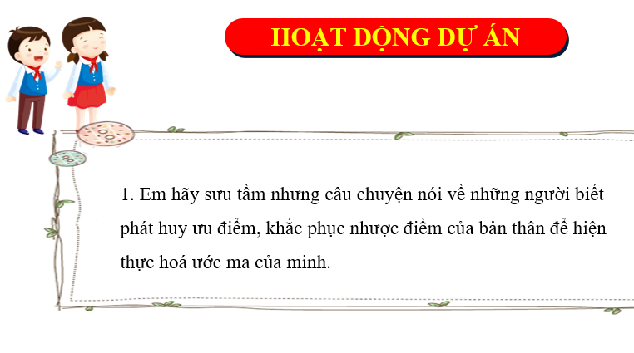

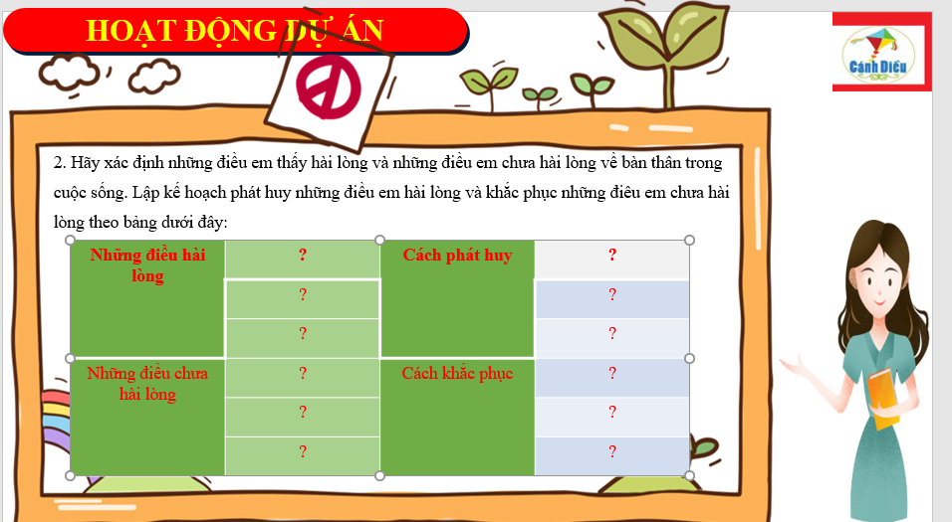
c. Sản phẩm: Câu trả lời phần dự án của học sinh
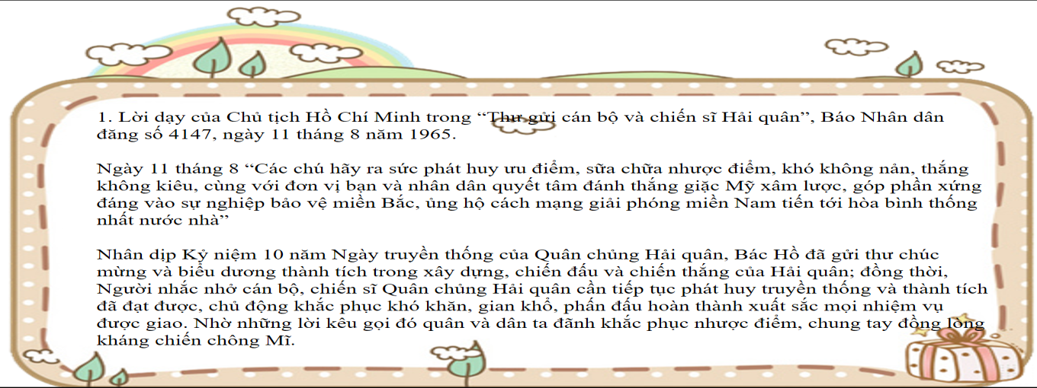
d. Tổ chức thực hiện
Bước 1: Giao nhiệm vụ
GV hướng dẫn học sinh thông qua hệ thống câu hỏi hoạt động dự án
+ Hoạt động dự án
Nhóm 1: Em hãy sưu tầm nhưng câu chuyện nói về những người biết phát huy ưu điểm, khắc phục nhược điềm của bản thân để hiện thực hoá ước ma của minh.
Nhóm 2:
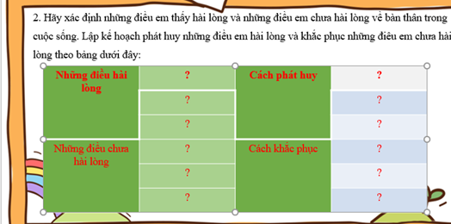
Bước 2: Thược hiện nhiệm vụ học tập
Với hoạt động dự án: HS nghe hướng dẫn, chuẩn bị. Các thành viên trong nhóm trao đổi, thống nhất nội dung, hình thức thực hiện nhiêm vụ, cử báo cáo viên.
Bước 3: Báo cáo kết quả và thảo luận
GV:
- Yêu cầu HS lên trình bày, tham gia hoạt động nhóm tích cực.
- Hướng dẫn HS cách trình bày (nếu cần).
HS:
- Trình bày kết quả làm việc cá nhân.
+ Với hoạt động dự án: trao đổi, lắng nghe, nghiên cứu, trình bày nếu còn thời gian
- Nhận xét và bổ sung cho nhóm bạn (nếu cần).
Bước 4: Đánh giá kết quả thực hiện nhiệm vụ
-Yc hs nhận xét câu trả lời.
-Gv sửa chữa, đánh giá, chốt kiến thức.

